Analisis Intensitas Serangan Spodoptera frugiperda
Ditinjau dari Fase Vegetatif dan Generatif Tanaman Jagung (Zea mays)
Sebagai Tanaman Inang

Analysis of The Intensity of An Attack By Spodoptera frugiperda is Reviewed From The Vegetation and Generative Phases of The Corn Plant (Zea Mays) as The Host Plant

Muhammad Adi Pratama, Elila Anggaraini, Dika Trianisti, Sintia Dwi Putri, Yan Wenli Situmorang
Jurusan Hama dan Penyakit Tumbuhan Fakultas Pertanian Universitas Sriwijaya
. Raya Palembang - Prabumulih Km. 32 Indralaya, OI, Sumatera Selatan 30662
^{*)} Email: 05081381823048@student.unsri.ac.id

Sitasi: Pratama MA, Anggaraini E, Trianisti D, Putri SD, Situmorang YW. 2020. Analisis intensitas serangan Spodoptera frugiperda ditinjau dari fase vegetatif dan generatif tanaman jagung (Zea mays) sebagai tanaman inang . In: Herlinda S et al. (Eds.), Prosiding Seminar Nasional Lahan Suboptimal ke-8 Tahun 2020, Palembang 20 Oktober 2020. pp. xxx. Palembang: Unsri Press.

ABSTRACT

An onslaught of corn plants (zea mays) can be one of the most important problems in corn production, the existence of a Fall armyworm in corn can cause damage and thus reduce economic value even more when the larvae invade the corn in both vegetative and generational growth phases. The purpose of an analysis of the intensity of the pest attack on each phase of corn growth which includes both the vegetation and the generative phase of the corn is one of the key factors in controlling the correct and appropriate conditions comparing the highest levels of the attack on corn. The material used in these observations is a plant that is stricken by the Fall armyworm in the vegetative and generic phases by methods of observation in the field. Based on literature studies, as one of the most strategic commodities, corn cultivation requires proper treatment at each phase of its growth in order to avoid pests. An analysis of the intensity of the pest attack on each phase of its growth can be a key factor in treating treatment as well as correct control over the pest attacks on the corn crop.
Keywords: Fall Armyworm, important pests, Lepidoptera

ABSTRAK

Serangan hama pada tanaman jagung (Zea mays) dapat menjadi salah satu masalah penting dalam proses produksi jagung, keberadaan Spodoptera frugiperda pada jagung dapat menyebabkan kerusakan sehingga mengurangi nilai ekonomi terlebih apabila larva ini menyerang tanaman jagung pada fase pertumbuhan vegetatif maupun generatif. Tujuan dari analisis terhadap intensitas serangan hama pada setiap fase pertumbuhan jagung yang meliputi fase vegetatif dan fase generatif merupakan salah satu faktor penting dalam upaya melakukan pengendalian yang tepat dan sesuai juga membandingkan tingkat serangan paling tinggi pada jagung. Bahan yang digunakan dalam pengamatan ini adalah tanaman yang terserang oleh Spodoptera frugiperda pada fase vegetatif dan generatif. Berdasarkan studi literatur sebagai salah satu komoditas yang strategis, proses penanaman jagung memerlukan perawatan yang tepat agar terhindar dari serangan hama. Analisis terhadap intensitas serangan hama pada setiap fase pertumbuhannya dapat menjadi faktor penting dalam melakukan perawatan termasuk pengendalian yang tepat terhadap serangan hama pada pertanaman jagung.

Kata kunci: Fall Armyworm, Hama penting, Lepidoptera

Pendahuluan

Jagung adalah tanaman yang banyak sekali manfaatnya di industri pertanian Indonesia karena merupakan bahan baku pangan yang juga banyak dikonsumsi (Suleman, 2019). Tanaman jagung ini sudah memiliki banyak permintaannya sehingga perkembangan dalam pengolahannya pun semakin berkembang (Azizah, 2017). Pertumbuhan jagung sama seperti tanaman lainnya yaitu memiliki tiga tahap yang pertama perkecambahan, kemudian fase pertumbuhan vegetatif dimana saat daun pertama mulai muncul dan terakhir tahap reproduksi dimana tanaman sudah berbunga dan berbuah . Tanaman jagung dalam fase pertumbuhannya sangat membutuhkan unsur hara terutama unsur hara makro N,P,K (Pasta, 2015). Nitrogen mempunyai peranan dalam menyusun klorofil atau zat hijau daun, fosfor mempunyai peran dalam tranfer energi di dalam sel juga membantu memperkuat tanaman dan kalium memacu translokasi karbohidra dari daun ke organ tanaman (Hamid, 2019) Selain pemberian pupuk N,P,K pemberian pupuk organik dapat memperbaikin sifat fisik, biologi, kimia tanah sehingga meningkatkan kesuburan tanah serta mengurangi ketergantungan terhadap terhadap pupuk anorganik (“Pengaruh Takaran Pupuk Kandang dan Interval Pemberian Pupuk Hayati Terhadap Pertumbuhan dan Hasil Tanaman Jagung Manis ( Zea Mays Saccharata Linn),” 2010)
Tanaman jagung sangat rentang terserang oleh hama dan penyakit. Salah satu hama penting yang sangat populer saat ini adalah serangan dari larva Spodopdera frugiperda, larva ini adalah hama yang berasal dari daerah tropis dan subtropis di Amerika dan biasanya disebut Fall Armyworm (Dono, 2020) .Spodoptera frugiperda mempunyai sifat polifag atau pemakan segala memiliki beberapa inang utama seperti jagung, sorgum, padi dan gandum sehingga pertumbuhan populasinya perlu diwaspadai (Barros, 2010) . Karena kisaran inang dari larva ii sangat luas sehingga hama ini sering disebut sebagai salah satu hama invasif berbahaya (Subiono, 2020) . Imago meletakkan telur pada malam hari dibawah permukaan daun sebanyak 100-300 butir yang biasanya terdapat benang-benang halus yang menyelubungi telur (CABI, 2019) .
Dalam beberapa studi literatur Spodoptera frugiperda ini dapat menyerang semua stadia jagung mulai dari fase vegetatif maupun pada fase generatif (Prasana, 2018). Kerusakan yang ditimbulkan oleh hama ini paling tinggi terlihat pada fase vegetatif tanaman jagung (Trisyono, 2019). Spodoptera frugiperda ini mempunyai kemampuan makan yang tinggi sehingga wajar jika larva ini juga menyerang titik tumbuh tanaman jagung dan mengakibatkan kegagalan dalam pembetukan pucuk tanaman atau daun muda pada tanaman (Hutasoit, 2020). Saat pucuk daun tanaman jagung dibuka akan terlihat banyak sekali daun yang rusak akibat serangan larva ini yaitu berupa lubang bekas gerekan dari larva Spodoptera frugiperda (Yani Maharani, Vira Kusuma Dewi, Lindung Tri Puspasari, Lilian Rizkie, Yusup Hidayat, 2019). Kerusakan yang ditimbulkan pada tongkol jagung dapat menurunkan hasil panen yang signifikan dan persentase serangan ini dapat mencapai 100% (Bagariang et al., 2020).
Serangan dari Spodoptera frugiperda ini belum sepenuhnya dapat diatasi tetapi bisa dikurangi dengan dengan melakukan beberapa pengendalian seperti memanfaatkan musuh alami dari Spodoptera frugiperda seperti parasitoid telur ataupun parasitoid larva (Wagiman & Agus, 2017) . Juga karena pupa Spodoptera frugiperda itu berada dalam tanah bisa dengan pelakukan pembakaran sisa tanaman atau gulma dapat menurunkan populasi pada pertanaman berikutnya (Baco, 2018).Tujuan dari penulisan karya ilmiahini adalah untuk membandingkan tinggat serangan larva Spodoptera frugiperda pada fase vegetatif dan fase generatif tanaman jagung.

Jagung (Zea mays)

Jagung merupakan salah satu komoditas pertanian yang sudah banyak mengalami perkembangan industri (Ekowati & Nasir, 2011). Pada lahan jagung di Desa Tanjung Pering Kabupaten Ogan Ilir terdapat dua fase jagung yang sedang di tanam yaitu fase vegetatif dan fase generatif. Dilapangan pertumbuhan jagung cukup terbilang baik karena jagung tumbuh dengan hijau tampa kekurangan unsur hara. Kekurangan unsur hara nitrogen (N), fospat (P), dan kalium (K) yang dibutuhkan tanaman jagung dapat menyebabkan menghambatnya perkembangan pertumbuhan vegetatif yaitu tinggi tanaman dan pertumbuhan generatif yaitu pengisian tongkol (Pamungkas, 2017). Jumlah bedengan pada fase generatif jagung di lapangan terdapat 60 bedengan dengan 30 tanaman di setiap bedeng, dan 37 bedengan jagung fase vegetatif dengan 12 tanaman di setiap bedeng. Jenis varietas yang di tanam di Desa Tanjung Pering adalah jenis Bonenza dengan jarak tanam 70 cm x 20 cm. Varietas bonenza fase vegetatif terjadi pada umur <56 HST dan fase generatif terjadi pada saat umur >56 HST (Ferdiansyah, 2020).

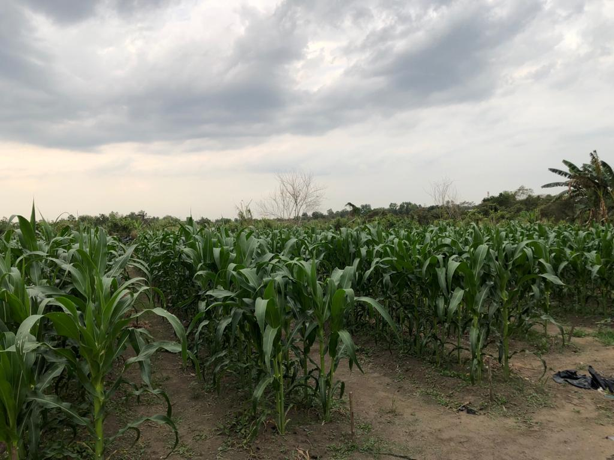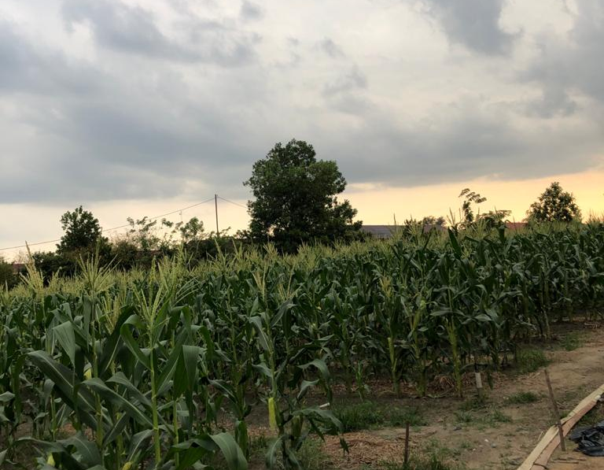
- (b)

Gambar 1 : Jagung pada fase vegetatif (a), Jagung pada fase generatif (b).

Serangan Spodoptera frugiperda

Spodoptera frugiperda termasuk serangga yang sulit dikendalikan karena perkembangan populasinya yang sangat tinggi terutama di daerah tropis karena serangga ini termasuk yang mampu bertahan di musim dingin (Ginting et al, 2020). Serangan Spodoptera frugiperda di Desa Tanjung Pering Kabupaten Ogan Ilir tergolong ringan karena tidak terlalu banyak jagung yang terserang. Hal ini ditunjukkan dengan rendahnya tingkat intensitas serangan pada jagung baik itu fase vegetatif muapun fase generatif. Meskipun secara keseluruhan, intensitas serangan yang ditimbulkan tergolong rendah, namun bila ditinjau dari fase pertumbuhannya, masih terdapat perbedaan angka persentase intensitas serangan, dimana pada fase generatif terlihat tingkat serangannya lebih tinggi dibandingkan pada fase vegetatif. Pada lahan jangung di Desa Tanjung Pering Kabupaten Ogan Ilir di fase generatif terlihat ada beberapa tanaman yang terserang pada bagian pucuk atau titik tumbuh tanaman yang membuat pertumbuhan jagung menjadi terhambat bahkan dapat mengakibatkan kegagalan panen (Maharani, 2019). Sedangkan pada fase vegetatifnya hanya terlihat gejala ringan seperti daun yang rusak ataupun kotoran dari larva Spodoptera frugiperda, dan hanya ada beberapa gejala seranagan saja dalam satu lahan.

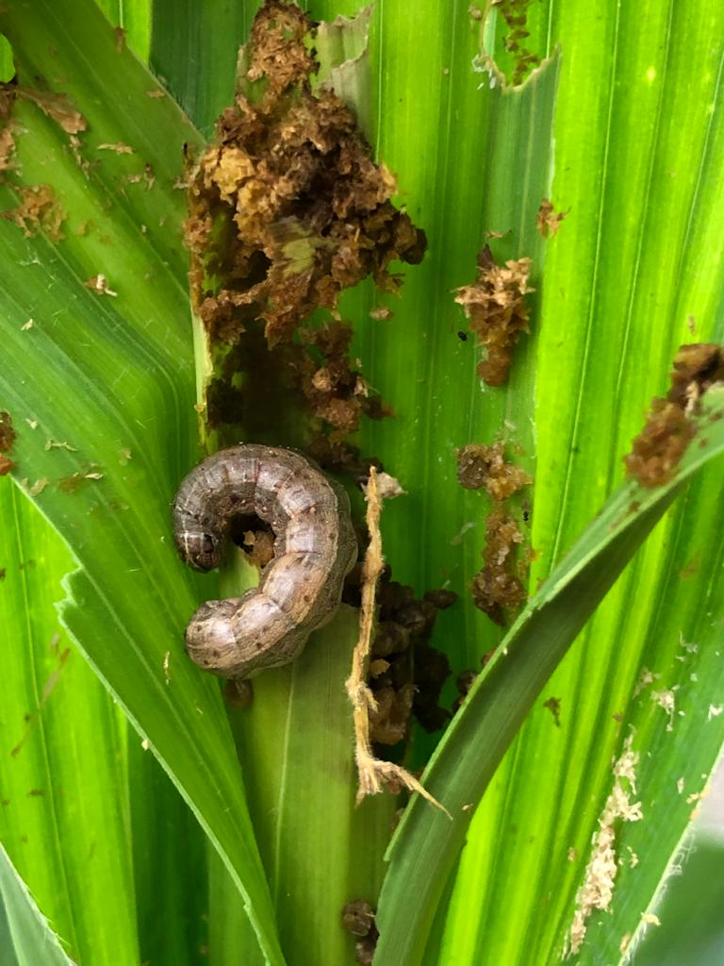
- (b)

Gambar 2 : Spodoptera frugiperda yang menyerang bagian jagung (a), gejala serangan larva Spodoptera frugiperda pada pucuk tanaman.

Intensitas Serangan
Perhitungan Intensitas Serangan oleh Spodoptera frugiperda dihitung menggunakan rumus Natawigena (1993) dalam Aprilyanto (2019)

IS=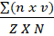x 100 %
dengan IS = Intensitas Serangan, n = Jumlah tanaman/bagian tanaman yang diamati pada skala kerusakan tertentu, v = Skala Kerusakan serangan oleh OPT, N = Jumlah Tanaman Keseluruhan, dan Z = Skala Kerusakan tertinggi.
Tabel 1. Kriteria Kategori Intensitas Serangan
Skala | Persentase | Kriteria
0 | 0 | Normal
1 | 0 ˂ x ≤ 25 | Ringan
2 | 25 ˂ x ≤ 50 | Sedang
3 | 50˂ x ≤ 75 | Berat
4 | x > 75 | Sangat Berat
Intensitas Serangan Spodoptera frugiperda
Tabel 2.Intensitas Serangan Spodoptera frugiperda pada Jagung di Desa Tanjung Pering dengan fase pertumbuhan vegetatif dan generatif.
Kriteria Serangan | Jumlah Tanaman yang terserang pada fase- |  | Skala
Kriteria Serangan | Vegetatif | Generatif | Skala
Normal | 36 | 1620 | 0
Ringan | 33 | 43 | 1
Sedang | 5 | 92 | 2
Berat |  | 45 | 3
Sangat Berat |  |  | 4
Jumlah | 74 | 1800
Intensitas Serangan (%)

KESIMPULAN

Kesimpulan yang dapat diambil dari karya tulis ini bahwa Spodoptera frugiperda itu menyerang semua stadia pada tanaman jagung tetapi yang paling banyak atau paling tinggi tingkat serangannya terdapat pada fase generatif tanaman jagung.

UCAPAN TERIMA KASIH

Dengan terselesainya Karya Ilmiah ini penulis mengucapkan terimakasih kepada Pak Dono yang telah memperbolehkan Lahan Jagung miliknya untuk di amati,dan kami ucapkan kepada semua pihak yang telah mendukung dan membantu dalam penyelesaian Karya Ilmiah ini.

DAFTAR PUSTAKA

Azizah, E., Setiawan, A., Kadapi, M., Yuwariah, Y., & Ruswandi, D. (2017). Identifikasi morfologi dan agronomi jagung hibrida Unpad pada tumpangsari dengan padi hitam di dataran tinggi Arjasari Jawa Barat, 16(1), 260–264.
Baco, D. (2018). Hama Utama Jagung dan Pengendaliannya.
Bagariang, W., Tauruslina, E., Kulsum, U., Cahyana, N. A., Mahmuda, D., Pertanian, K., & Karawang, K. (2020). Efektifitas Insektisida Berbahan Aktif Klorantraniliprol terhadap Larva Spodoptera frugiperda ( JE Smith ), 4(1), 29–37.
Barros, E. M., Torres, J. B., Ruberson, J. R., & Oliveira, M. D. (2010). Development of Spodoptera frugiperda on different hosts and damage to reproductive structures in cotton. Entomologia Experimentalis et Applicata, 137, 237–245.
CABI. (2019). Spodoptera frugiperda (Fall Armyworm).
Dono, D., Hidayat, Y., Suganda, T., Hidayat, S., & Widayani, N. S. (2020). The toxicity of neem ( Azadirachta indica ), citronella ( Cymbopogon nardus ), castor ( Ricinus communis ), and clove ( Syzygium aromaticum ) oil against Spodoptera frugiferda, 3(1), 22–30.
Ekowati, D., & Nasir, M. (2011). Pertumbuhan Tanaman Jagung (Zea mays L.) Varietas Bisi-2 Pada Pasir Reject dan Pasir Asli Di Pantai Trisik Kulonprogo, 18(3), 220–230.
Ferdiansyah, E. (2020). Model Simulasi PertumbuhanTanaman Jagung Manis Hibrida pada Jarak Tanam yang Berbeda ( Growth Simulation Model of Hybrid Sweet Corn Plant in the Different Plant Densities ), 25(3), 396–404. https://doi.org/10.18343/jipi.25.3.396
Ginting, S., Zarkani, A., Wibowo, R. H., & Sipriyadi. (2020). New Invasive Pest, Spodoptera frugiperda (J. E. Smith) (Lepidoptera: Noctuidae) Attacking Corn in Bengkulu, Indonesia. Serangga 2020, 25(1), 105–117.
Hamid, I. (2019). Pengaruh Pemberian Pupuk Npk Mutiara Terhadap Pertumbuhan dan Produksi Tanaman Jagung ( Zea Mayz L ).
Hutasoit, R. T., Kalqutny, S. H., & Widiarta, I. N. (2020). Spatial distribution pattern , bionomic , and demographic parameters of a new invasive species of armyworm Spodoptera frugiperda ( Lepidoptera ; Noctuidae ) in maize of South Sumatra , Indonesia, 21(8), 3576–3582. https://doi.org/10.13057/biodiv/d210821
Pamungkas, P. P. (2017). Pengaruh Pemberian Pupuk NPK Grower dan Defoliasi Terhadap Perkembangan Biji dan Produksi Tanaman Jagung ( Zea mays L .) The Effect of NPK Grower Fertilizer and Defoliation on Seed Development and Production of Corn Plants ( Zea mays L .), XXXIII.
Pasta, I., Ette, A., & Barus, H. N. (2015). Tanggap Pertumbuhan dan Hasil Tanaman Jagung Manis (Zea mays L. Saccharata) Pada Aplikasi Berbagai Pupuk Organik, 3(April), 168–177.
Pengaruh Takaran Pupuk Kandang dan Interval Pemberian Pupuk Hayati Terhadap Pertumbuhan dan Hasil Tanaman Jagung Manis ( Zea Mays Saccharata Linn). (2010), 2(4), 2–7.
Prasana, B., E Joseph, H., Eddy, R., & Peschke, V. (2018). Fall Armyworm in Africa: A Guide for Integrated Pest Management, First Edition. Mexico: CDMX CIMMYT.
Subiono, T. (2020). Preferensi Spodoptera frugiperda ( Lepidoptera : Noctuidae ) pada Beberapa sumber Pakan ( Preferences of Spodoptera frugiperda ( Lepidoptera : Noctuidae ) in several feed sources ), 2, 130–134. https://doi.org/10.35941/JATL
Suleman, R., Kandowangko, N. Y., & Abdul, A. (2019). Karakterisasi Morfologi dan Analisis Proksimat Jagung (Zea mays, L.) Varietas Momala Gorontalo, 1, 72–81.
Trisyono, Y. A., Suputa, Aryuwandari, V. E. F., Hartaman, M., & Jumari. (2019). Occurrence of Heavy Infestation by the Fall Armyworm Spodoptera frugiperda , a New Alien Invasive Pest , in Corn in Lampung Indonesia. Occurrence of Heavy Infestation by the Fall Armyworm Spodoptera Frugiperda, a New Alien Invasive Pest, in Corn in Lampung Indonesia, 23(1), 156–160. https://doi.org/10.22146/jpti.46455
Wagiman, R., & Agus, Y. H. (2017). Pengaruh Waktu Tanam, Pemberian Mulsa Jerami Dan Penanaman Refugia Terhadap Pertumbuhan dan Hasil Tanaman Jagung (Zea Mays L.) Varietas Nk 6326, Hama Dan Patogen Penyakit Serta Musuh Alaminya, 29(2), 147–157.
Yani Maharani, Vira Kusuma Dewi, Lindung Tri Puspasari, Lilian Rizkie, Yusup Hidayat, D. dono. (2019). Cases of Fall Army Worm Spodoptera frugiperda J . E . Smith ( Lepidoptera : Noctuidae ) Attack on Maize in Bandung , Garut and Sumedang District , ( a ) ( b ) ( c ), 2(1), 38–46.

